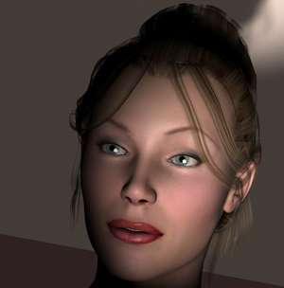
Портретная экспертиза
это род криминалистических экспертиз, проводимых для установления личности по признакам внешности, зафиксированным на различных изображениях и выполняемых с помощью экспертных методов судебной портретной экспертизы

Независимый портал о судебной экспертизе. Портретная экспертиза

